2026-2027学年第一学期马克思主义基本原理课程实践安排

为更好发挥思政课教学主渠道作用，凸显马克思主义基本原理实践教学的理论性与时代性，落实理论联系实际的教学原则，充分发挥铸魂育人功能，特对本学期课程实践做如下安排：
一、实践主题
围绕“马克思主义基本原理与当代社会”的大主题，立足《马克思主义基本原理》课程四大主干内容（辩证唯物主义、历史唯物主义、马克思主义政治经济学、科学社会主义，任选其一），结合自身直接生活体验、社会观察，完成理论联系现实的实践研究。题目可自拟，也可参考附件1。要求做到原理引路、现实落脚，运用马克思主义立场、观点、方法分析真实社会现象，拒绝空泛抒情，避免理论与现实两张皮。
二、实践时间
第7-8教学周（10月26日-11月8日）
三、实践成果形式
实践教学成果形式多元，可选择微电影、调研报告、学术小论文、绘画、书法、海报、情景剧、诗歌、摄影等形式。所有成果必须凸显马原课程实践属性：立足马克思主义理论视角，走进现实生活、深入社会场景，结合真实案例、社会现象开展剖析；从小切口切入做深度思考，切忌选题大而空。杜绝念书式视频、抄袭式论文、旅游式调研。
1.短视频
作品短视频时长 5-8 分钟，以马克思主义基本原理为分析工具解读现实，做到理论阐释与现实案例相结合。运用辩证唯物主义、历史唯物主义、马克思主义政治经济学或者科学社会主义相关原理，剖析社会热点、时代变革、地方发展实践、青年现实处境、科技变革、民生现实等；打造“行走的思政课”“场馆里的原理课”“田野间的理论观察”等类型微纪录片、微专题片、微公开课、情景阐释微电影。视频格式为MP4，视频分辨率：1280*720、1920*1080。以小组形式完成的，每组不超过5人。
2.手绘数字地图及配套资源（含视频资源和文字资源）。
手绘素材选取本地代表性大思政课实践教学基地、红色点位、地方发展地标等，结合马原视角挖掘点位背后的历史逻辑、社会发展逻辑进行原创手绘创作，不得以照片、现成模型、简单线稿代替。手绘素材应为带透明通道的PNG文件，图片规格不小于900*600像素，分辨率不低于300dpi，同时配套提交说明，阐释地图创作理念，说明作品与马克思主义基本原理之间的内在关联；可配套简短解说视频，讲解点位背后蕴含的原理内涵。
3.调研报告、口述史报告
报告必须坚持原创，坚持马克思主义立场观点方法开展调研，兼顾客观事实材料收集与理论层面分析论证，满足真实性、论理性、简洁性。个人完成字数不少于1500字；小组完成每组不超过5人，总字数不少于3000字。
写作要求：不能只堆砌访谈、现象材料，需要明确点明用以分析的马原原理，用原理对调研得到的现实材料展开剖析，得出思考结论。
4.情景剧
内容必须紧扣马原课程主题，可以还原经典理论场景、演绎当代社会现实矛盾、具象化演示哲学原理、再现社会主义建设实践场景。
内容紧扣主题，每台红色剧演出时间限时10～12分钟，红色剧参演人数不超过10人。
5.实物作品
书法、绘画、海报、摄影等实物作品，简介需要写清创作思路、创作意图，重点阐释作品画面内容如何映射、印证马克思主义基本原理，讲清楚作品和马原课程知识点的关联。
四、实践成果评优
在本学期全校思政课实践成果内，遴选出红色教育意义强，创新性、学术性、感染力、传播力好的优秀作品，颁发获奖证书（证书盖章单位：马克思主义学院）。

附件：1.参考选题
2.手绘数字地图示例

原理教研室
2026年10月10日

附件1：
参考选题
- 具身智能发展对马克思主义认识论（实践—认识—真理）的丰富与发展
- 生成式 AI 与具身智能对劳动价值论、剩余价值理论的新挑战与回应
- 人机协同与智能劳动：劳动异化新形态及防范路径研究
- 新质生产力视域下人工智能、具身智能的生产力理论阐释
- 从唯物辩证法看 AGI/ 具身智能发展的矛盾、机遇与治理
- 数据、算法与数字资本：智能时代价值创造与分配探析
- 科技自立自强：关键核心技术突破的矛盾分析法解读
- 量子、商业航天与智能科技：“科技是第一生产力” 当代验证
- 人工智能伦理困境的马克思主义人学与价值尺度审视
- 智能社会治理：技术进步与社会形态演进的历史唯物主义分析
- 剩余价值理论在数字经济、平台经济中的当代适用性
- 数字经济背景下数据要素的价值创造与分配问题
- 平台经济劳动新形态与劳动价值论的当代发展
- 民营经济发展现状：矛盾分析法下机遇与挑战调研
- 共同富裕视角下就业 / 教育 / 医疗 / 养老的马原分析
- 共享经济中的价值创造、交换与分配机制研究
- 消费主义批判：商品拜物教理论在数字时代的运用
- 企业管理中的生产力与生产关系矛盾及启示
- 资本主义市场化对公共服务的影响与社会主义保障比较
- 从 “十五五” 看生产力与生产关系的辩证运动
- 大学生如何运用矛盾分析法解决学习生活现实矛盾
- 辩证唯物主义世界观与方法论的当代学习与运用
- 辩证法与形而上学思维方式在现实中的应用对比
- 社会热点现象的唯物辩证法分析（自选热点 + 原理）
- 普遍联系原理在全球气候治理、国家责任中的运用
- 实践第一观点：从现实生活看认识来源与发展动力
- 真理与价值统一：人类命运共同体的尺度分析
- “两山” 理论：唯物辩证法与生态文明建设实践
- 基层治理中的实事求是、具体问题具体分析
- 质量互变与否定之否定：社会发展与个人成长案例研究
- 基层治理现代化中的人民主体地位调研（社区 / 乡村）
- 全过程人民民主：大学生视角的参与渠道与现实观察
- 社会存在与社会意识：网络流行语折射青年社会心态
- 文化自信：中华优秀传统文化 “两创” 的马原分析
- 红色文化资源对大学生价值观塑造作用调研
- 社会主义制度在生态文明建设中的显著优势
- 当代文化产业经济逻辑与科学社会主义文化建设方向
- 教育体制实践与马克思主义教育原则的现实应用
- 社会形态演进：技术变革、产业升级与历史规律
- 人民群众是历史创造者：城市 / 乡村发展案例调研
- 全球发展倡议：世界历史理论视域下全球化新走向
- 逆全球化思潮批判与人类命运共同体价值追求
- 全球化对国家主权、民族文化冲击与国际主义观
- 媒体传播与意识形态：马克思主义传播策略与路径
- 科学社会主义在促进社会公平正义中的作用
- 当代资本主义新变化、新特征及其内在矛盾分析
- 社会主义国家发展模式：经验、教训与启示
- 当代社会主义者对资本主义制度的批判与超越
- 不同国家应对全球化政策对社会主义运动的影响
- 全球化下两种制度竞争：挑战、趋势与青年使命

附件2：
手绘数字地图可参考以下几类绘画风格，鼓励创作更多美观大方、符合地域特点的多种风格绘画。
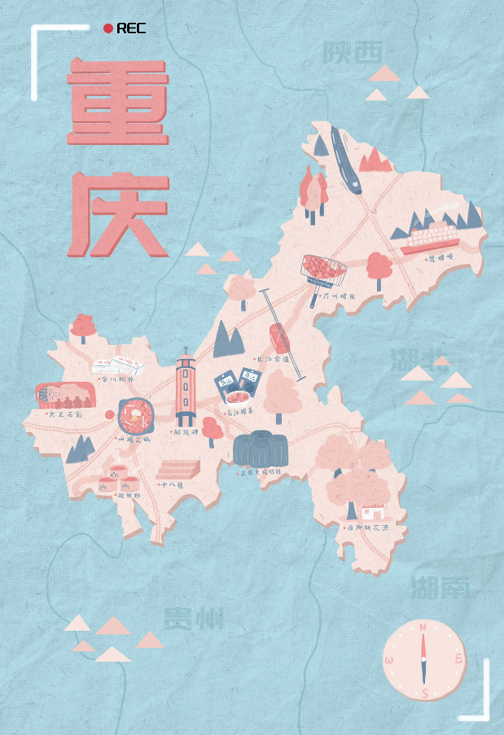
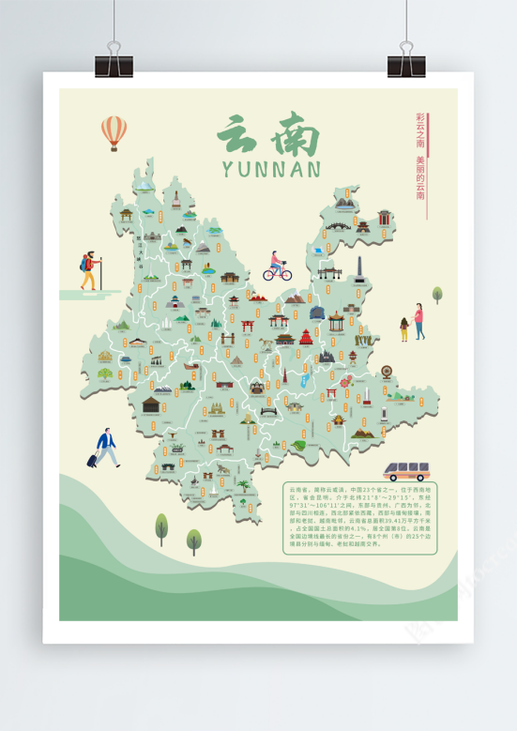
（一）扁平风格

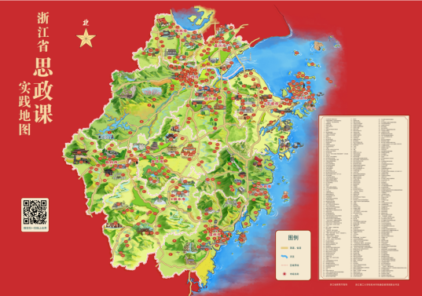
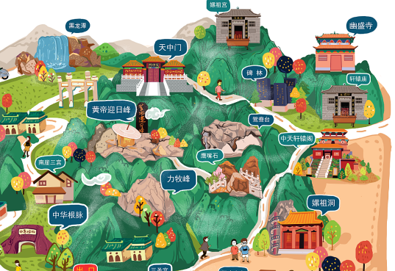
（二）卡通清新风格
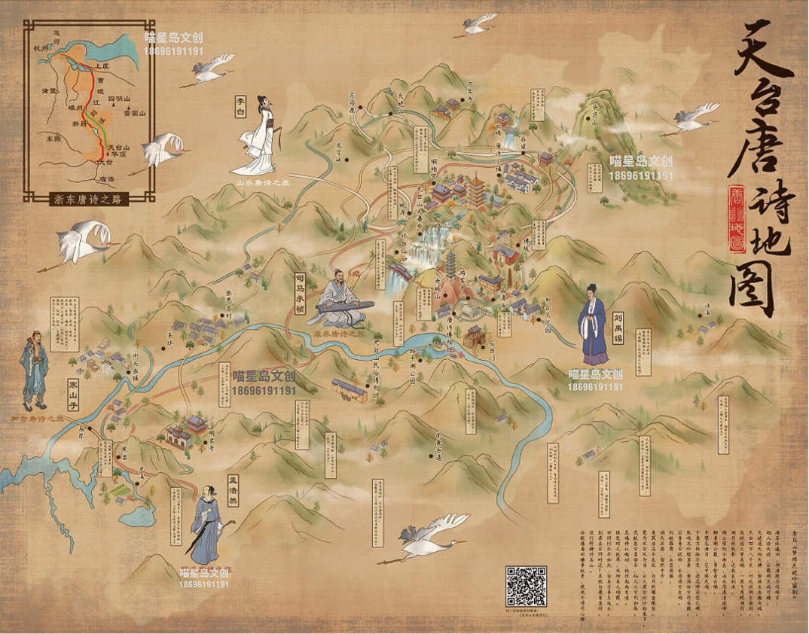
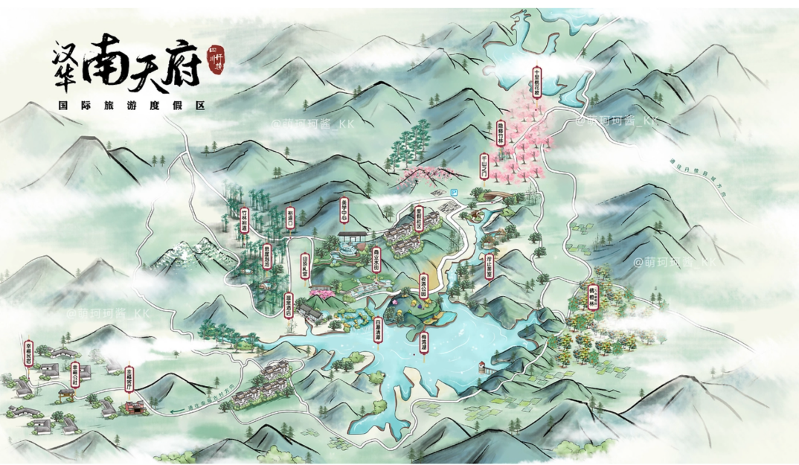
（三）国风风格

